- Сбор и анализ требований

  - Назначение и область применения

Назначение разрабатываемого ПО заключается в том, чтобы повысить грамотность студентов и снизить количество ошибок в технической документации.
ПО предназначено для использования в образовательном процессе Архангельского колледжа телекоммуникаций.
Основной категорией пользователей приложения будут являться студенты и преподаватели русского языка колледжа.

  - Постановка задачи

В ходе курсового проектирования требуется разработать оконное приложение для изучения лекций по разделам синтаксис и пунктуация, а также иметь возможность проходить тесты по ним.
Для разработки приложения требуется спроектировать БД для хранения лекций, тестов и пользователей.
ПО должно обеспечивать решение следующих задач:
- Просмотр лекций
- Авторизация и регистрация пользователей
- Прохождение тестов по темам лекций
- Формирование отчетов о результатах тестирования
- Фильтрация пользователей по баллам за тесты
- Сортировка тестов по названию
- Управление пользователями и правами доступа
Интерфейс должен быть интуитивно понятен для пользователя с базовыми компьютерными навыками.
В приложении должна быть реализована авторизация для разграничения прав доступа пользователей. Неавторизованный пользователь может только просматривать лекции и иметь возможность авторизоваться или зарегистрироваться. Авторизованный пользователь может решать тесты и просматривать в личном кабинете свои успехи за тесты. Администратор (Преподаватель) имеет полный доступ ко всем функциям системы, включая управление лекциями, тестами, пользователями и формирование отчетов.
Диаграмма вариантов использования ПО представлены рисунком 1.

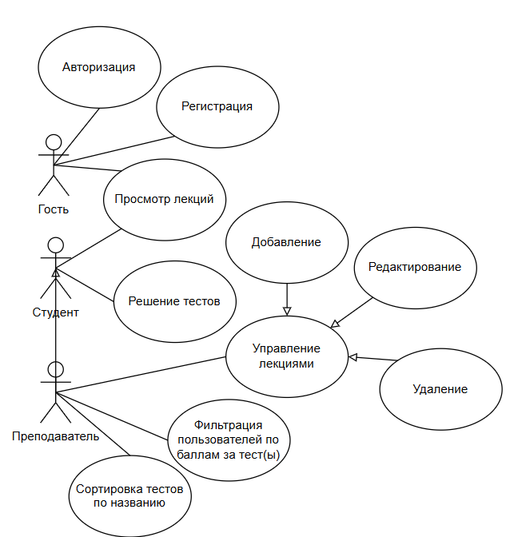

Рисунок 1 — Диаграмма вариантов использования оконного приложения

  - Выбор состава программных и технических средств

Согласно цели проекта требуется создать оконное приложение для изучения разделов русского языка синтаксис и пунктуация.
Работа оконного приложения будет осуществляться на персональных компьютерах с ОС Windows 10+.
В качестве СУБД выбрана MySQL 8.0, обеспечивающая высокую производительность, масштабируемость, надежность и современный уровень безопасности при работе с большими объемами данных.
Приложение разрабатывается на языке C#, который предоставляет широкий набор инструментов для создания стабильных, удобных и функциональных оконных приложений с современным интерфейсом.
В качестве среды разработки используется Visual Studio, обеспечивающая удобные средства проектирования, отладки и управления кодом, а также глубокую интеграцию с технологиями Microsoft, что ускоряет процесс разработки и повышает его качество.
Для функционирования оконного приложения достаточны следующие программные и технические средства:
- ОС: Windows 10+,
- стабильное интернет-соединение,
- процессор: 2+ ядра, 1.5 ГГц и выше,
- видеокарта: интегрированной графики (Intel HD, AMD Radeon R3) достаточно для базового интерфейса,
- ОЗУ 4 ГБ,
- место на диске 100-300 МБ,
- дополнительное ПО: .NET 8.0 Desktop Runtime,
- дисплей: 1366×768 для минимального разрешения.
Для функционирования сервера достаточные следующие программные технические средства:
- 4 ядра CPU,
- 4 ГБ ОЗУ,
- 30 ГБ SSD-дискового пространства,
- ОС: Ubuntu Server 22.04 LTS,
- СУБД: MySQL 8.0+

